上海昌吉地质仪器有限公司产品简介
SYD-509A型 发动机燃料实际胶质试验器

本仪器是按照中华人民共和国标准GB/T 509《发动机燃料实际胶质测定法》所规定的要求设计制造的，适用于测定燃料（汽油、煤油、柴油）在发动机中使用时生成胶质的倾向。

一、主要技术特点
1、本仪器由油浴和控制箱两部分组成，仪器体积小，设计合理。
2、油浴为夹层圆形钢制容器，Φ196㎜、高255㎜，内装有1000W电加热管，油浴控温精度为（150±3）℃,（180℃±3）℃，（250±5）℃。
3、控制箱则对油浴的油温进行温度控制，对外接气源的供气流量进行流量控制。
本仪器最大的特点是：高温油浴和控制箱分开，设计合理；油浴采用不锈钢结构，经久耐用。

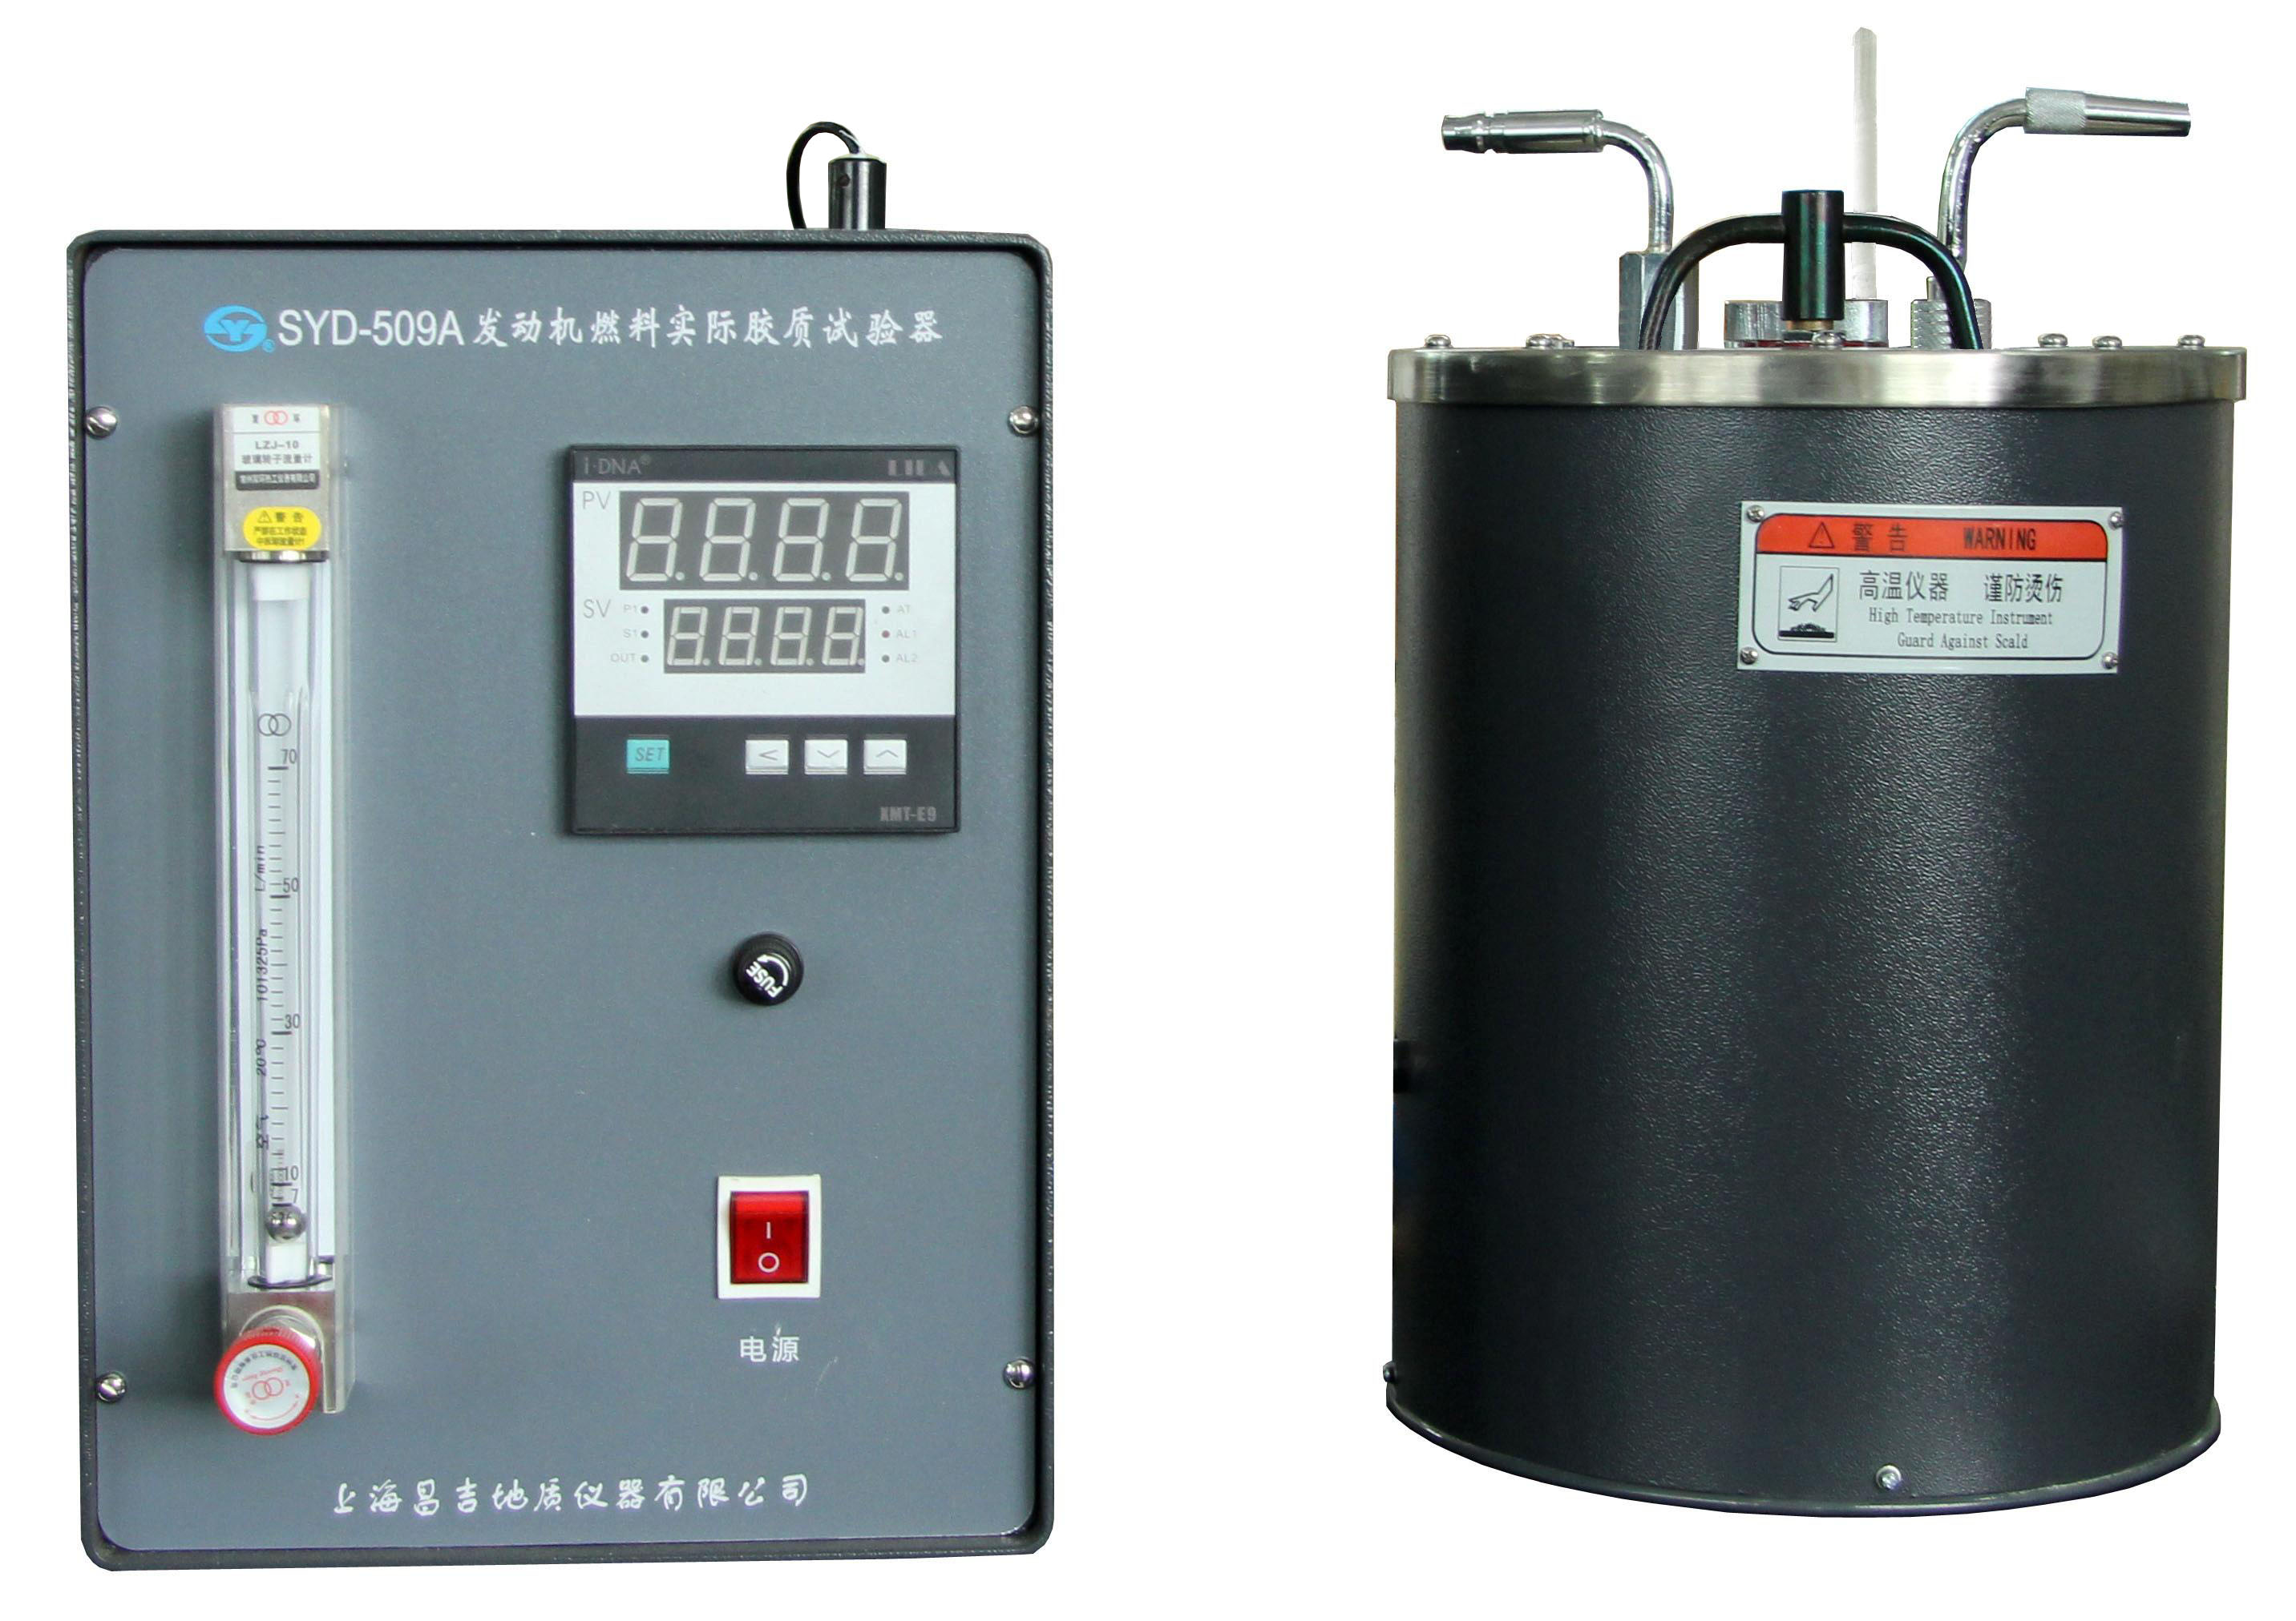
二、主要技术参数及指标
1、工作电源： AC（220±10%）V、50Hz。
2、浴缸形式： 油浴。
3、油浴规格： Φ195mm×255mm。
4、油浴容量： 5000ml±50ml。
5、加热形式： 电加热器加热。
6、加热功率： 1000W。
7、控制温度： 室温～250℃。
8、控温精度： 150℃±3℃；180℃±3℃；250℃±5℃。
9、环境温度： 室温～+35℃。
10、相对湿度： ≤85％。
11、整机功耗： 不大于1200W。
12、外形尺寸： 控制箱280㎜×260㎜×380㎜（长×宽×高）；
油浴Ф250㎜×450㎜（直径×高）。

五十年的研发制造经验铸就昌吉品牌！
同行业中率先通过ISO9001认证，请认准商标放心选型定购！

地址：上海浦东新区金高路2131弄 网址：http://www.shangyi17.com
电话：17621554455(销售) 021-58201756(销售)
邮箱：yilinkexue@163.com

